1，积分商场这块界面不完整
2，app设置，如何交互
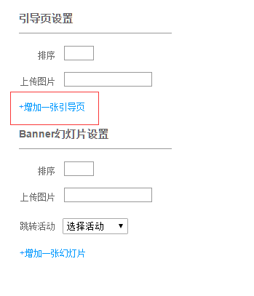
3，游戏管理界面不完整
4，LNG厂界面不完整
5，对账设置，列表，编辑，删除等如何展示
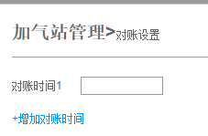
6，活动管理，如何编辑添加活动（目前是选择？从哪里选？）
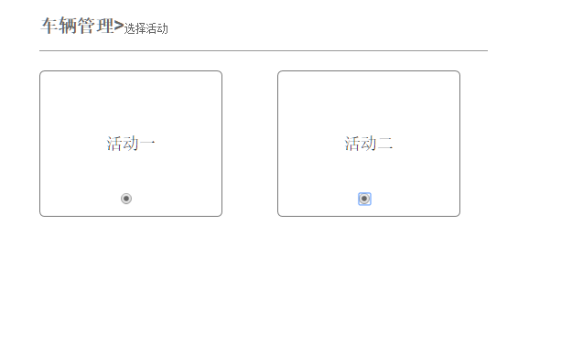
7，地址查看，如何交互
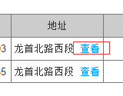
8，公告管理页面不正确
9，广告，新增时是否需要加一个展示时间的输入框，还是说后台写死的
